**西安电子科技大学网信院**

**《组网与运维》**

**静态路由**

**实 验 报告**

**班级：xxxxxxx**

**姓名：xxxxxx**

**学号：xxxxxxxxxxx**

**日期：2021.12.2**

# 静态路由

## 一、实验目的

1. 在H3C路由器上配置静态路由。

2. 在H3C路由器上配置缺省路由。

3. 在H3C路由器上配置浮动静态路由。

4. 在H3C路由器上配置静态路由负载分担。

5. 熟悉静态路由查看、监测的相关命令。

## 二、实验要求

1. 4台具有24个以太网接口的路由器；

2. 1台装有Windows系列操作系统的PC（台式机或笔记本）；

3. 4条双绞跳线（交叉线）；

## 三、实验步骤

1. 配置静态路由

（绘制你的拓扑图，请标明各个设备的型号以及你所使用的端口号。截取你自己的配置界面，并配以简单文字解释重要命令的含义。）

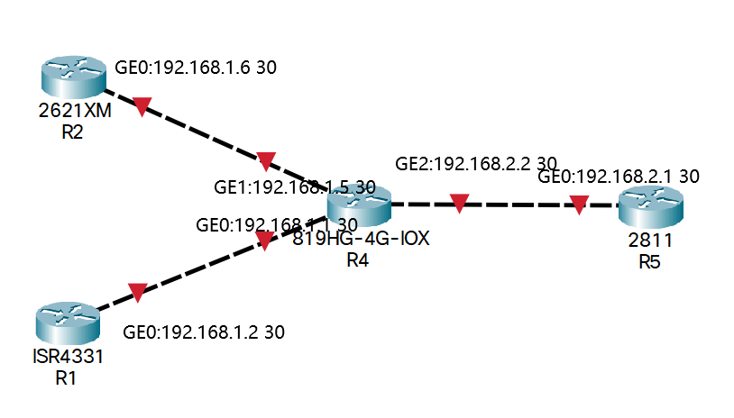

下图为配置H3C-R1, H3C-R2, H3C-R3, H3C-R4的配置界面

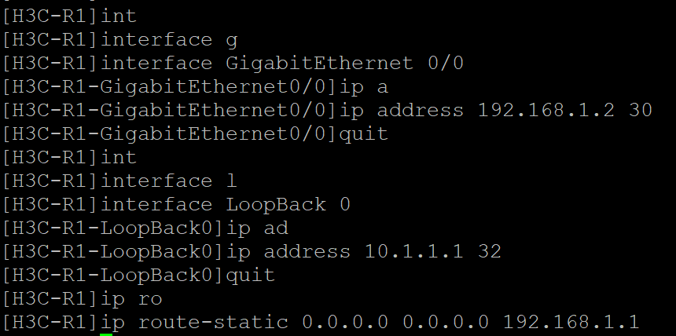

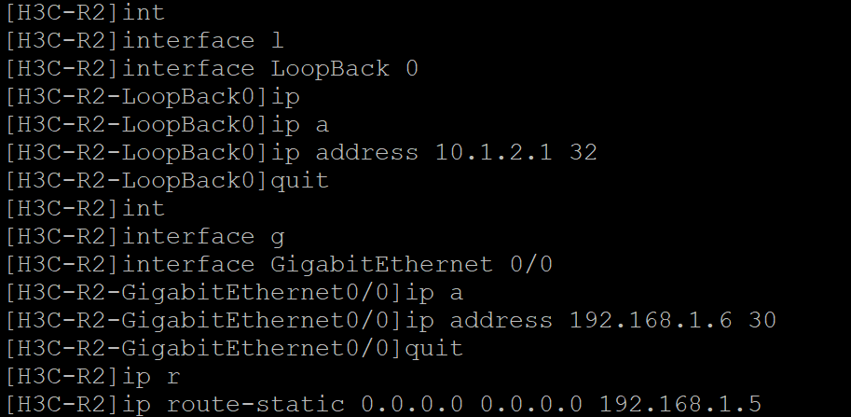

Ip route-static dest-address：配置单播静态路由

Dest-address：静态路由的目的IP地址，采用点分十进制格式

Mask：IP地址的掩码

Mask-length：掩码长度

Next-hop-address：指定路由的下一跳的IP地址

Interface-type interface-number：指定静态路由的出接口类型和编号

Tag tag-value：静态路由Tag值，用于标识该条静态路由

2. 测试并查看静态路由配置信息

（截取你自己的配置界面，并配以简单文字解释重要命令的含义。）

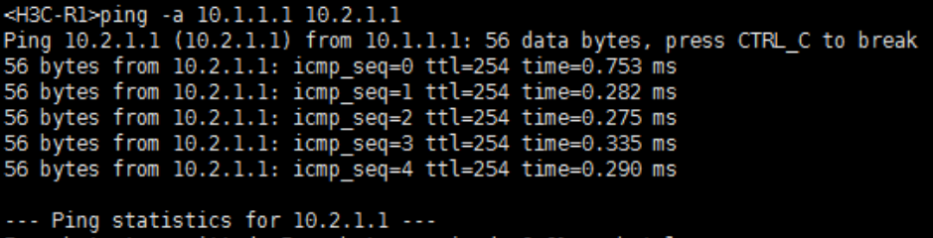

Ping -a 10.1.1.1 10.2.1.1测试到R5的连通性

Display ip routing-table：查看路由表

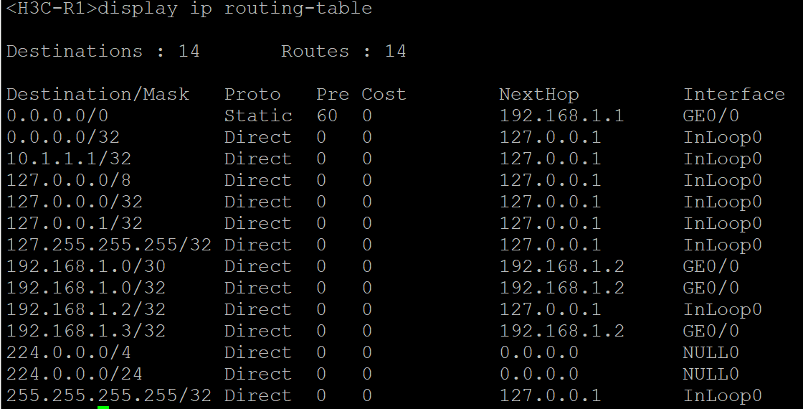

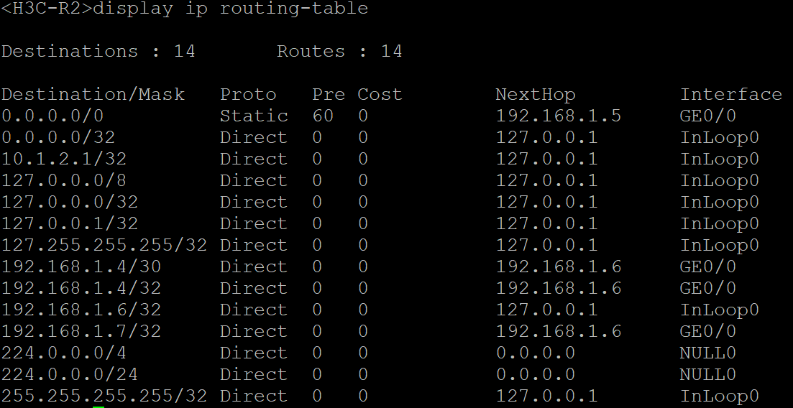

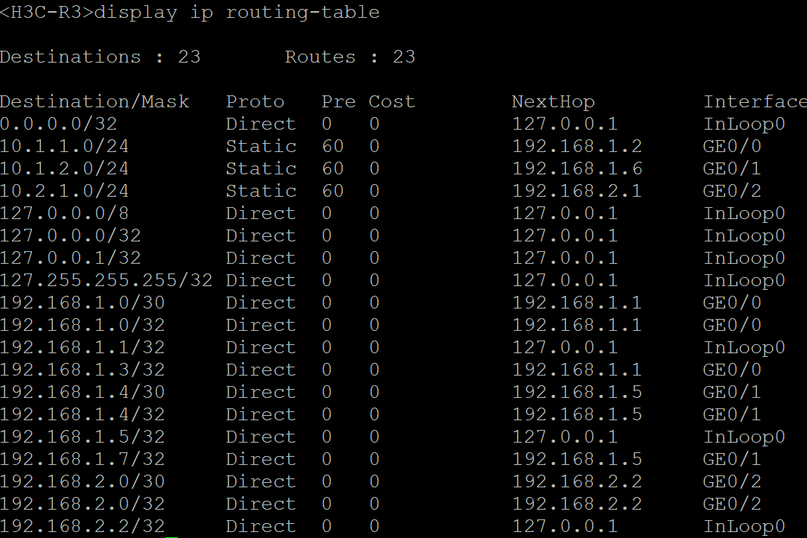

3. 配置路由聚合

（截取你自己的配置界面，并配以简单文字解释重要命令的含义。）

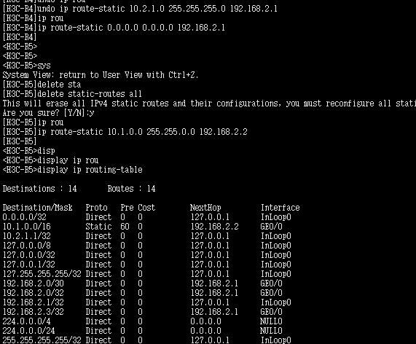

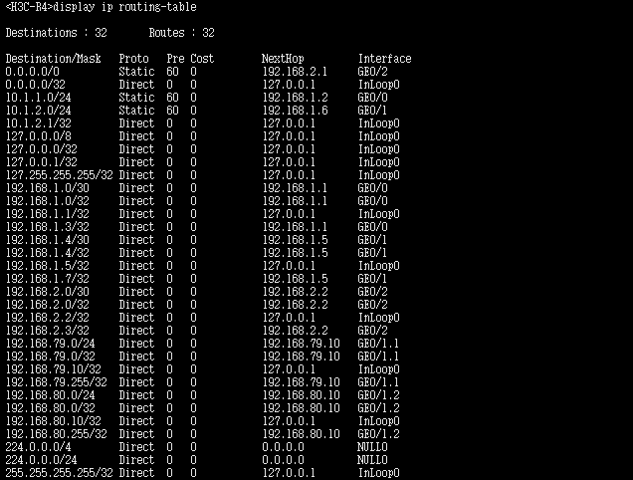4. 路由环路的产生和处理

（截取你自己的配置界面，并配以简单文字解释重要命令的含义。）

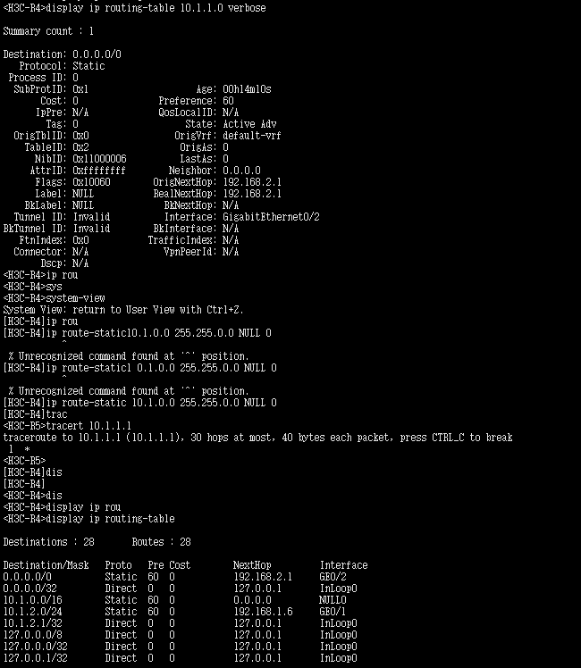5. 配置浮动静态路由

（截取你自己的配置界面，并配以简单文字解释重要命令的含义。）

配置H3C-R1、H3C-R2、H3C-R3和H3C-R4的IP地址。

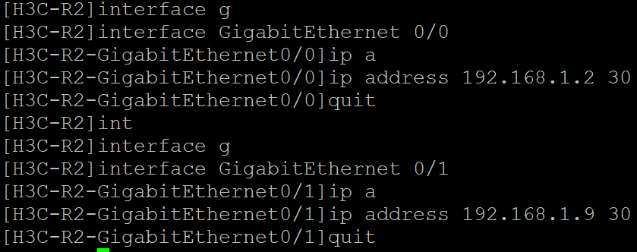

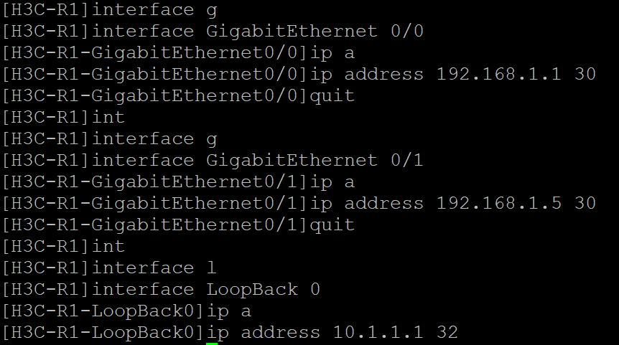

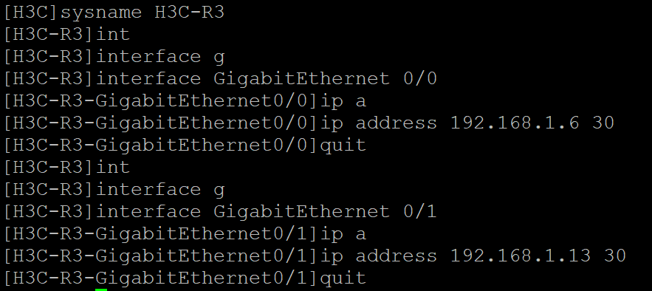

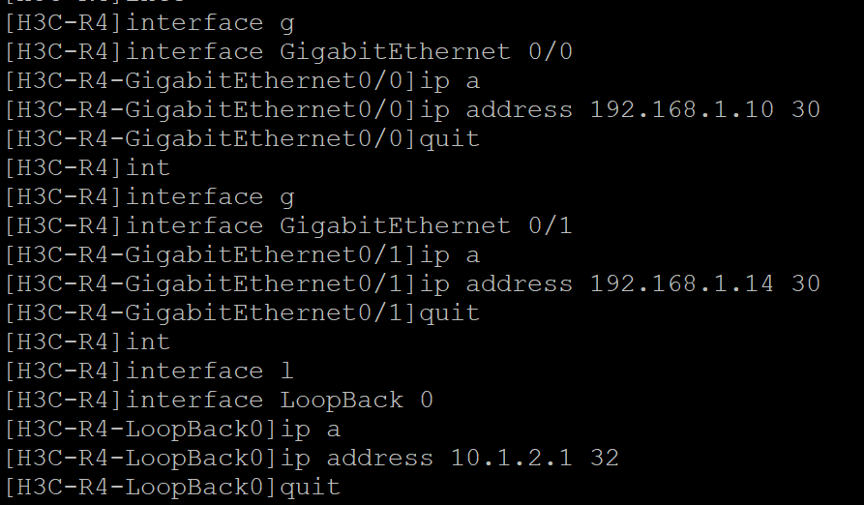

配置浮动静态路由

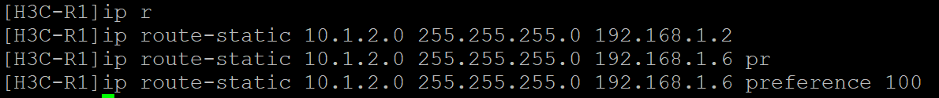





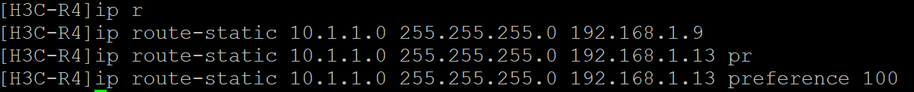

ip route-static … preference 100设置静态路由的优先级为100。

6. 查看浮动静态路由配置信息

（截取你自己的配置界面，并配以简单文字解释重要命令的含义。）

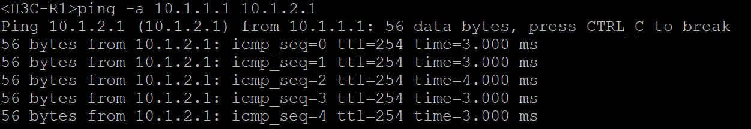

使用ping命令测试从H3C-R1的10.1.1.1到H3C-R4的10.1.2.1的连通性。

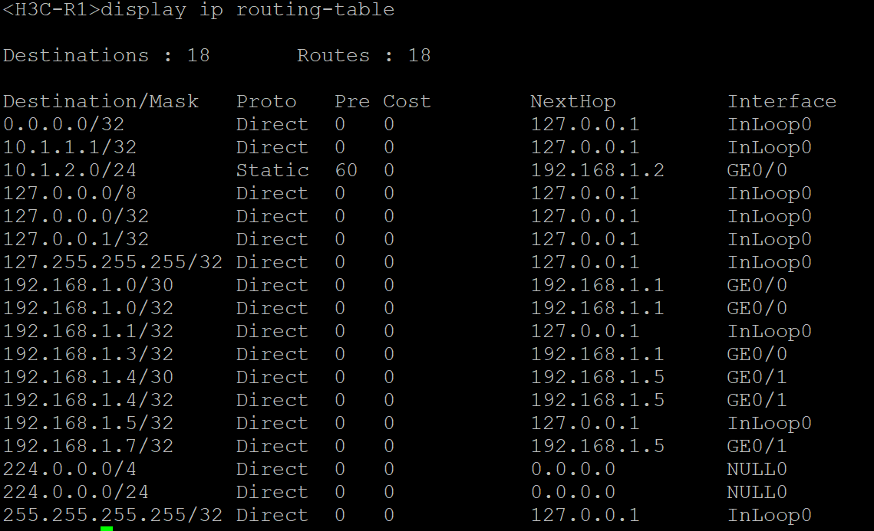

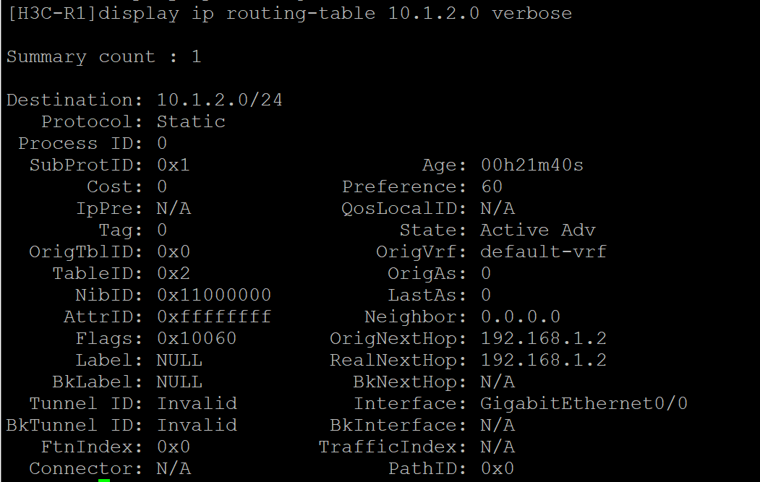

拔掉H3C-R1的0/0接口的连线后，再次查看路由表

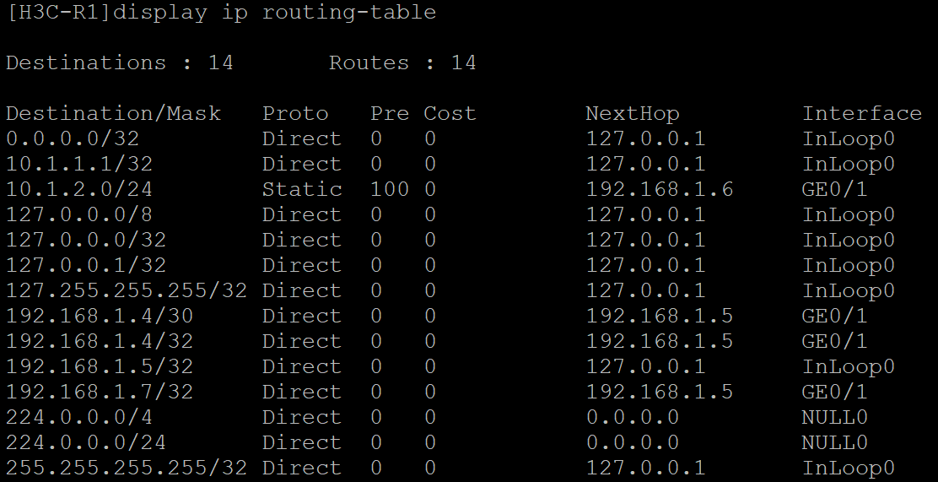

7. 配置静态路由负载分担

（截取你自己的配置界面，并配以简单文字解释重要命令的含义。）

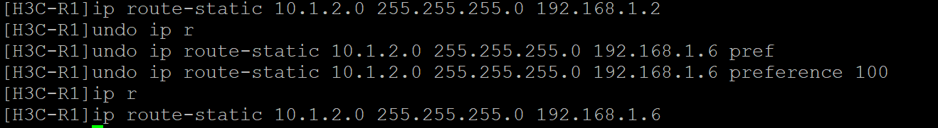

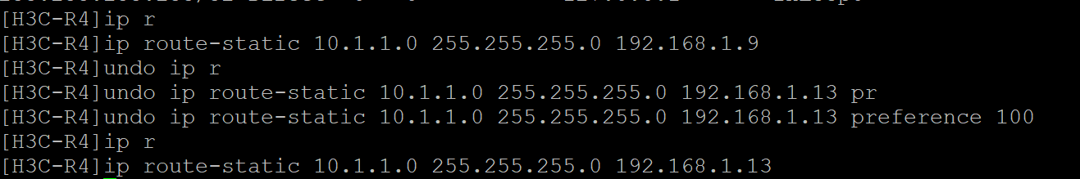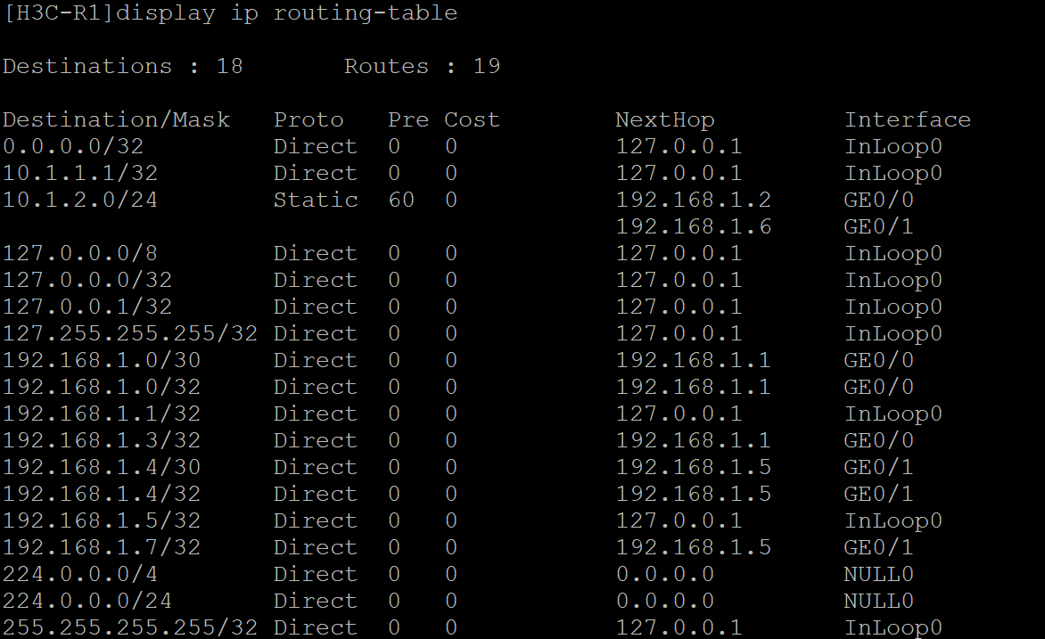

五、实验结果及分析

1. 整个实验过程中遇到什么问题（有截图最好），如何解决的？通过该实验有何收获？

实验二由于设备过多所导致IP地址和端口的对应关系容易搞混，利用拓扑图绘制解决了上述问题。通过本次实验，了解到静态路由和缺省路由的概念，学会了配置浮动静态路由和静态录用负载分担。